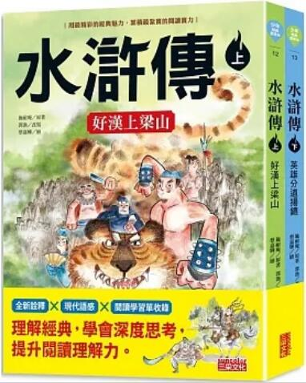
新 书 推 荐
類 別: 青少年文學
中文書名：《水滸傳(上下冊)》
Shui Hu Zhuan
作 者： 施耐庵、郭漁
Shi Nai An, Guo Yu
出 版 社： 三采文化
代理公司：ANA
出版日期：2023.12.15
頁 數：368頁（平裝＼全彩印刷）
審讀資料：樣書＼部份樣章

內容簡介：

全新詮釋 × 現代語感 × 閱讀學習單收錄
理解經典，學習深度思考，提升閱讀理解力！

各路英雄在亂世中遭受迫害，紛紛跑上梁山避難，
他們講究義氣，最愛打抱不平、為民除害，
除了著名的武松打虎，還有不少俠行義舉，
他們是仗義疏財的豪傑？
還是反抗朝廷的盜匪呢？

《水滸傳（上）：好漢上梁山》
高俅原為家道中落的紈褲子弟，
躍身一變成為掌握大權的高太尉，
他因私人恩怨而故意刁難禁軍總教頭王進，
王進為了自保，連夜逃離家鄉，
幾經波折後，投靠少華山下的史家莊，
卻意外展開了一連串的梁山英雄事蹟……

《水滸傳（下）：英雄分道揚鑣》
梁山泊上增加不少生力軍，勢力越來越龐大。
除了原有的九紋龍史進、智多星吳用等人，
黑旋風李逵、雙鞭呼延灼等大俠也陸續加入，
大夥同甘共苦，團結一致要打擊暗黑勢力，
這天，皇帝的聖旨突然駕到，到底發生了什麼事？

作者簡介:
原著／施耐庵
元末明初小說家，創作的《水滸傳》是中國四大古典名著之一。

改寫／郭漁
一位熱愛故事的寫作者。從小就與故事結下了不解之緣，認為故事擁有將人帶進字裡行間的魔力，因此從小學就開始編寫故事，把要好的同學全寫進自己的故事裡，讓友伴們在幻想世界裡冒險。童年雖然已遠，但喜歡讀故事的習慣依舊沒改變。現在從一位單純閱讀故事的讀者，轉變成為寫故事給讀者閱讀的作者。期盼大朋友、小朋友能從經典童話故事中，尋找到閱讀的樂趣。

目錄:
《水滸傳（上）：好漢上梁山》
導讀
一、小人當道冤家路窄
二、第一好漢九紋龍
三、夜襲史家莊
四、官人仗義拳打屠夫
五、花和尚大鬧五台山
六、單刀直入白虎堂
七、林沖夜奔
八、逼上梁山
九、及時雨宋江
十、梁山聚義
十一、怒殺閻婆惜
十二、景陽崗打虎
十三、西門慶的惡行劣跡
十四、行者武松
● 閱讀學習單
《水滸傳（下）：英雄分道揚鑣》
導讀
一、題詩謀反
二、板斧捲起黑旋風
三、高太尉蕩寇
四、縱虎歸山泊
五、天王命喪曾頭市
六、智取玉麒麟
七、主僕齊心顯神威
八、官逼民反喚招安
九、浪子一會李師師
十、長征方臘
十一、損兵折將淚滿襟
十二、山僧擒王
十三、道不同分道揚鑣
十四、一百零八條好漢
● 閱讀學習單

版權聯絡人：
Dony Hsu ( 许伯全)
Email： service@nurnberg.com.tw∣2366175957＠qq.com

